МКУ Худоеланская ООШ

СЦЕНАРИЙ ПРАЗДНИКА «ПРОЩАЙ, АЗБУКА»

Составила учитель начальных классов
РАЧКОВА ТАТЬЯНА НИКОЛАЕВНА

Ведущий :
Вот и встретились опять
В этом зале мы и гости.
Всех готовы мы принять,
Об одном вас только просим:
Не судите слишком строго
Вы вчерашних дошколят.
Мы волнуемся немножко,
И колени чуть дрожат!
День ответственный сегодня
Наконец настал для нас,
Рапортуем об успехах
Перед всеми мы сейчас.

Учитель:
Сегодня у нас большой праздник. Мы закончили свою первую учебную книгу АЗБУКУ. Посмотрите на эти фотографии, на которых вы только что пришли в 1 класс. Сейчас вы уже мало похожи на тех детей, потому что за это время вы очень изменились. Сейчас вы уже грамотные люди, так как вы умеете читать и писать, а помогла нам в этом наша умная, интересная, красивая, познавательная и развивающая АЗБУКА.

Тает снег, клокочут воды,
Звонко птицы гомонят.
По-весеннему сегодня
Расцвели глаза ребят.
Любят праздник первой книжки
И девчонки, и мальчишки.
Книга – верный,
Книга – первый,
Книга – лучший друг ребят.
Нам никак нельзя без книжки,
Нам никак нельзя без книжки! –
Все ребята говорят.
Книгу первую мою
Берегу я и люблю.
Хоть пока и по слогам,
Я ее читаю сам –
И с конца, и с серединки,
В ней красивые картинки,
Есть стихи, рассказы, песни.
С книгой жить мне интересней!
Песня «Азбука»
Если хочешь много знать
Многого добиться
Обязательно читать
Должен научиться

Припев:
Азбука, Азбука
Каждому нужна.
Нам поможет книжки
Прочитать она.

Надо буквы нам писать
Аккуратно, в строчку
Надо их запоминать
Без ошибки, точно.
Припев.
Книги могут рассказать
Обо всем на свете.
Очень любят их читать
Взрослые и дети.

Учитель:
-Но прежде чем начать читать, нужно было что сделать?
(Выучить буквы )
-А где живут буквы?

Ученик:
Сестрички –странички живут в теремке.
На каждой страничке есть буквы в строке.
Поведают буквы немало чудес
Про небо и землю, про сказочный лес.
Здесь сказки и песни, стихи и задачи,
Открой теремок поскорей наудачу!
Тебе за науку мы скажем «Спасибо!»
Веселая. добрая, щедрая книга.

Азбука:
В моих кармашках буквы
Веселые живут,
Они стихи читают
И песенки поют!
Было букв 33 –
Веселая семейка.
Убежали пять из них,
Их найти сумей-ка!
А без них - ну как тут быть-
И полслова не сложить!

Ведущий:
Буквы убежали,
Вы их не обижали?

Азбука:
Дружно жили-поживали,
Никого не обижали.
Я ума не приложу,
Их нигде не нахожу
Не давали буквам дела
Буквам это надоело
Надоело им скучать
И пошли озорничать!

Ведущий:
Чтобы буквы отыскать, нужно их тебе назвать!

Азбука:
Может, спрятались в загадках
На деревьях и на грядках
Мы стихи сейчас прочтем
Буквы нужные найдем.

Заданье трудное мое
Вы сразу же поймете
В начале слова и в конце
Вы буквы те найдете.

Загадки:
Мышонку мама-мышка
Шептала «шалунишка!
Шумишь, шуршишь, болтаешь,
Ты маме шить мешаешь!» (Ш)

«ква- ква!»- кричит квакушка.
Ку-ку – кричит кукушка
Целый день по леску:
Ква-ква, ку-ку! (К)

Открыло утром солнышко
Хрустальное оконышко.
Очень-очень горячи
Солнца рыжие лучи. (О)

Аист аисту твердит
Пропадает аппетит.
Мне б попробовать на вкус
Ананас или арбуз. (А)

Летний ливень, летний ливень
В лужах солнышка лучи
Летний ливень, летний ливень
Лучше землю промочи. (Л)

(Входят Буквы)
Ш
Ты прости нас Алфавит.
Очень ты на нас сердит!

К
Мы решили отдохнуть,
От работы увильнуть!

О
День за днем из года в год
Обучаем мы народ!
Л
Буквы складываем в слоги,
Слова пишем и предлоги!

А
Только видим, что без нас
Вам не справиться сейчас!

СОСТАВЛЯЕМ СЛОВО ШКОЛА

Ученик:
Здесь живут отметки, книжки.
Перемены и звонок.
И спешат сюда детишки
Рано утром на урок.
На двери пять букв знакомых
Составляют слово школа.

Песня. Планета с названием «Школа» .
Живет на чудесной планете
Веселый и умный народ.
Планета с названием ШКОЛА
Ребят с нетерпением ждет.

Припев:
Планета, планета-
Не миф, не комета.
Тебя посетим, так и знай,
Планета, планета,
Будь солнцем согрета,
Народ непослушный встречай.

Здесь разные мудрые книги
Откроют страницы свои.
Немало приятных событий
Для нас приготовят они.
Припев.

Планету с названием ШКОЛА
В галактиках ты не найдешь.
Но только сюда непременно,
Сюда непременно придешь!
Припев.

Игра для гостей праздника (учеников 2-4 классов)
На доске вразброс находятся буквы С,Л,ОН,Е,Ц ; А,А,М,М; С,А,Ч,С,Ь,Е,Т

(Гости составляют слова СОЛНЦЕ,МАМА, СЧАСТЬЕ.)

Вот эти буквы, как цветы.
Из них сиянье льется.
И, если их напишешь ты,
То выйдет слово СОЛНЦЕ.

А в этих буквах доброты
И нежности немало.
И, если их напишешь ты,
То выйдет слово МАМА.

А эти ясны и чисты
Наперекор ненастью
И, если из напишешь ты,
То выйдет слово СЧАСТЬЕ.

Крошится мел в моей руке,
Слова выводит на доске:
МИР,НЕБО, СОЛНЦЕ, ОБЛАКА…
Какая умная доска!
Я на доске оставлю след,
И вот из темноты на свет
Придут прекрасные слова:
РОССИЯ,РОДИНА, МОСКВА.

Азбука:
Чему первым делом
Научится кошка?
Все:
- Хватать!
Азбука:
Чему первым делом
Научится птица?
Все:
— Летать!
Азбука:
Чему первым делом
Научится школьник?
Все:
— Читать!

Ученик:
Не знаю я даже, как вам и сказать:
Наш Вова на днях научился читать.
Спит с книжкой в обнимку всю ночь напролет,
Проснется - и тут же ко всем пристает,
Прочтет два-три слова и просит: "Проверь!"
Он гордый такой: "Я читатель теперь!

Ученик:
Сидит в тени мальчишка с книжкой
Читает сказку по складам
Звенят стрекозы над мальчишкой,
Козел шагает по цветам.
Проходит час, и два проходит
Мальчишка с книжкою сидит
По строчка тихо пальцем водит,
Губами молча шевелит.
Вокруг-жара, в тени -прохлада,
И тишина, и благодать.
Куда спешить?
Спешить не надо, когда ты учишься читать!

Ученик:
Как хорошо уметь читать!
Взять книгу в руки и узнать,
Что в мире было до меня
И для чего родился я.
К каким галактикам слетать,
Что посмотреть, кем быть, кем стать
Мне книга может рассказать,
Ведь только ей дано все знать.

- Не закончился еще учебный год, но нашим первоклассникам уже есть чем гордиться. Можно уверенно сказать, что они научились читать и писать, и еще много чему. Сегодня мы вручаем им первый школьный документ, который подтверждает, что ученик прошел курс обучения по Азбуке и овладел навыком чтения.

Вручение удостоверений «Я умею читать»

Песня Говорят, что мне нужно учиться.

В школу я прибегаю пораньше
Потому, что боюсь опоздать.
На уроках решаю задачи,
Но мечтаю пойти погулять.

Припев:
Говорят, что мне нужно учиться.
Говорят, это ясно всем.
Вот Эйнштейн заставил мир удивиться,
Ну, а мне всего лишь семь

Я стараюсь, учу логарифмы.
Я на карте ищу Енисей.
Я страдаю над трудною рифмой,
Засыпаю над скрипкой своей.
Припев.

По субботам рисую пейзажи.
В воскресенье спешу на каток.
Не хватает мне времени даже,
Чтоб глотнуть кислорода глоток.
Припев.

Азбука:
Вижу недаром вы в школу ходили,
Полезные знания вы накопили
В школе желаю отлично учиться,
Ну, а теперь, разрешите проститься!

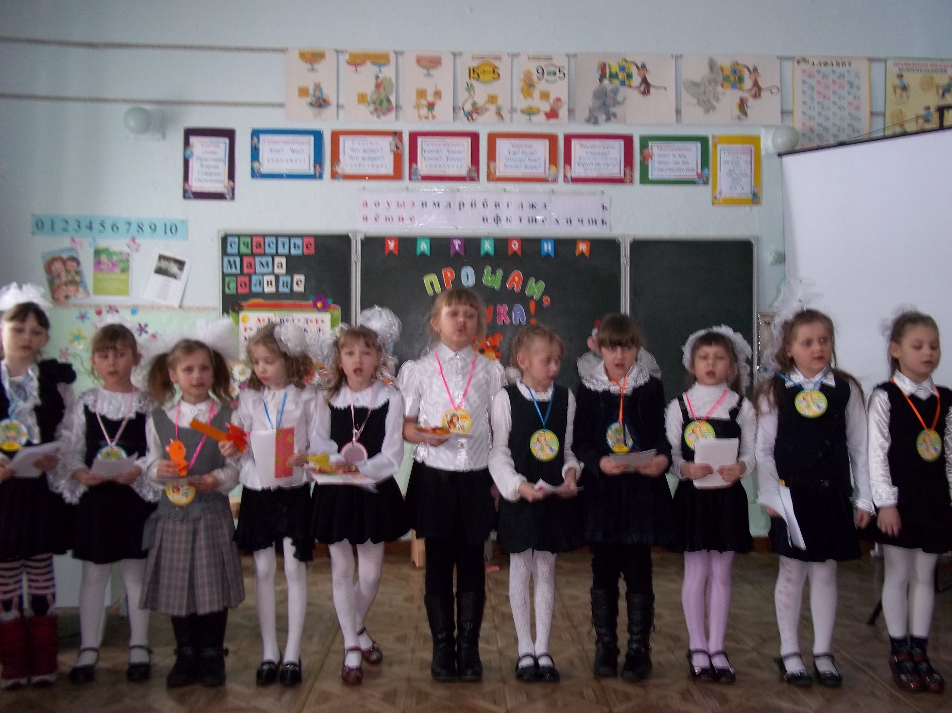

P.S.Дополнительный материал

Надо ж было так случиться:
В школу лень пришла учиться.
Дети лени так сказали:
«Мы тебя сюда не звали!
Хочешь быть ты ученицей,
Значит, нужно потрудиться!»

Лень ответила несмело:
«Жизнь такая надоела,
Надоело мне зевать,
Надоело мне лежать.
Нынче трудно в мире жить
Без образования,
Не могу читать, писать,
Просто наказание!
Вы, ребята ,помогите,
Что мне делать, подскажите!»

Да, вопрос серьезный очень,-
Первоклассник говорит,-
Если лень учиться хочет,
Пусть за партою сидит.
Станет лень в конце концов
Образованным лицом!»

В школе перемена!
Задрожали стены!
Ровно 100 ребят
Скачут, прыгают, галдят.
Кто-то булку ест в буфете,
Кто-то в классе бутерброд,-
Подкрепиться нужно детям
И набрать калорий впрок!
Этот в жмурки, этот в прятки,
Этот кубарем с перил.
Кто-то смог списать задачу,
Тот заданье повторил.
Перемена- значит нужно
Детям снять учебный стресс.
Ох и сложная работа –
Обучающий процесс!

Зачем на переменах
Нам прыгать и скакать
Не лучше ли, ребята,
Нам танец показать.

Танец.

Кто поутру встанет рано,
Вмиг откинет одеяло,
Красну солнцу подмигнет
И зарядкой день начнет?
( Это я, это я, это все мои друзья!)

Кто поутру крепко спит,
Словно слон во сне храпит
И забыв про все дела,
Может так проспать полдня?!

Кто, собрав тетради, книжки,
В школу побежит вприпрыжку?!

Кто, бросив ранец под забор,
Побежит играть в футбол?

Кто приветливый со всеми
И всегда, в любое время
Скажет в срок, без опозданий
«Здравствуйте» и «До свиданья!»
«С добрым утром!», «Доброй ночи!»
Кто со всеми вежлив очень?

Кто, скажите самый грубый,
С кем общаться очень трудно?

Кто у на в любой беде
Друга выручит везде?

Кто сломал утюг, будильник,
Дал братишке подзатыльник?

Кто нести поможет сумку,
Кто не бросит на пол булку?

Кто стреляет из рогатки,
Кто в лесу сорвал цветок,
Кто весною у березы
Забирает вешний сок?

Кто прослушал все советы,
Был внимательным при этом,
Кто, ребята дал ответ
Лишь на правильный совет?

